
Vol.14
Kiwi大事記
武陵週報

發行日期:2012.5.9
發行單位:武陵高中學務處
編輯人員:廖邵瑋
指導老師:許珮玟

◎上週班級生活秩序競賽各年級前三名
名 次 | 高一 | 高二 | 高三
第一名 | 101 | 220 | 301
第二名 | 120 | 201 | 320
第三名 | 111 | 206 | 305
◎上週班級生活整潔競賽各年級前三名
名 次 | 高一 | 高二 | 高三
第一名 | 109 | 220 | 309
第二名 | 120 | 202 | 305
第三名 | 110 | 215 | 319
學務處

- 衛生組

腸病毒為一群病毒的總稱，包含小兒麻痺病毒、克沙奇病毒A型及B型、伊科病毒及腸病毒等60餘型，近年來又陸續發現多種型別，依據基因序列分析結果將之重新歸類，分為人類腸病毒A、B、C、D型，其中腸病毒71型被歸類於人類腸病毒A型。
臺灣全年都有腸病毒感染個案，以 4到9月為主要流行期。

傳播方式：
腸病毒的傳染性極強，主要經由腸胃道（糞—口、水或食物污染）或呼吸道（飛沫、咳嗽或打噴嚏）傳染，亦可經由接觸病人的分泌物而受到感染。

潛伏期：
腸病毒感染的潛伏期大約2至10天，平均約3到5天，發病前數天在喉嚨及糞便都有病毒存在，即開始有傳染力，通常以發病後一週內傳染力最強；而患者可持續經由腸道釋出病毒，時間可達8到12週之久。

發病症狀：
腸病毒可以引發多種疾病，其中很多是沒有症狀的感染，或只出現類似一般感冒的輕微症狀。常引起手足口病（hand-foot-mouth disease）及疱疹性咽峽炎（herpangina），有些時候則會引起一些較特殊的臨床表現，包括無菌性腦膜炎、病毒性腦炎、心肌炎、肢體麻痺症候群、急性出血性結膜炎（acute hemorrhagic conjunctivitis）等。腸病毒感染較常見的疾病、臨床症狀及可能病毒型別如下：
1.泡疹性咽峽炎：由A族克沙奇病毒引起。特徵為突發性發燒、嘔吐及咽峽部出現小水泡或潰瘍，病程為4至6天。病例多數輕微無併發症，少數併發無菌性腦膜炎。
2.手足口病：由A族克沙奇病毒及腸病毒71型引起，特徵為發燒及身體出現小水泡，主要分布於口腔黏膜及舌頭，其次為軟顎、牙齦和嘴唇，四肢則是手掌及腳掌、手指及腳趾。常因口腔潰瘍而無法進食，病程為7-10天。
3.嬰兒急性心肌炎及成人心包膜炎：由B族克沙奇病毒引起，特徵為突發性呼吸困難、蒼白、發紺、嘔吐。開始可能誤以為肺炎，接著會又明顯心跳過速，快速演變成心衰竭、休克、甚至死亡，存活孩子會復原得很快。
4.流行性肌肋痛：由B族克沙奇病毒引起，特徵為胸部突發陣發性疼痛且持續數分鐘到數小時，合併發燒、頭痛及短暫噁心、嘔吐和腹瀉，病程約1週。
5.急性淋巴結性咽炎：由A族克沙奇病毒引起。特徵為發燒、頭痛、喉嚨痛、懸雍垂和後咽壁有明顯白色病灶，持續4至14天。
6.發燒合併皮疹：與各類型克沙奇及伊科病毒都有關，皮疹通常為斑丘疹狀，有些會出現小水泡。

預防方法：
1.勤洗手，養成良好的個人衛生習慣。
2.均衡飲食、適度運動及充足睡眠，以提昇免疫力。
3.生病時，應儘速就醫，請假在家多休息。
4.注意居家環境的衛生清潔及通風。
5.流行期間，避免出入人潮擁擠，空氣不流通的公共場所。
6.儘量不要與疑似病患接觸，尤其是孕婦、新生兒及幼童。
7.新生兒可多餵食母乳，以提高抵抗力。
8.兒童玩具（尤其是帶毛玩具）經常清洗、消毒。
9.幼童之照顧者或接觸者應特別注意個人衛生。

治療方法與就醫資訊：
目前並沒有特效藥，絕大多數患者會自行痊癒，對於腸病毒重症患者之治療，只能採取支持療法。如出現「嗜睡、意識不清、活力不佳、手腳無力」、「肌抽躍（無故驚嚇或突然間全身肌肉收縮）」、「持續嘔吐」與「呼吸急促或心跳加快」等腸病毒重症前兆，請務必立即送至大醫院接受適當治療，以免錯失黃金治療時間。
- 生輔組
一、放學人車分道，確保學生安全：
為使同學搭車更便利、安全更有保障，並方便所有同學有足夠時間搭上交通車，放學鐘響後交通車才會開始讓同學上車（請勿同意同學以搭車為由要求老師提早下課），鐘響後約10分鐘統一發車離校，放學鐘響後交通車離校前，大門禁止同學進出，在此期間非搭乘交通車離校同學一律由後門離校，避免人車爭道，發生危險。

二、日常生活常規輔導措施：
（一）爾來發現部份同學因貪圖一時之便或心存僥倖，私自翻牆外出，此舉不但有礙觀瞻、有失禮儀，影響校譽，更易發生危安情事，教官室仍將不定期實施巡查，凡發現有上述情形者，依校規予以記過以上處份。
（二）同學於午餐或下課時間，向校外店家訂購外食或飲品情形，除健康、安全顧慮外，更違反校規（警告乙次）。校外飲食品質良莠不齊，無法有效掌握其衛生品質，為確保各位同學飲食健康，請導師能要求各班同學在校正課期間，不可私自購買外食。
（三）近期有同學反應K書中心有同學攜帶食物情形，再次重申為維護K書中心環境品質，同學於夜自習時，除白開水外，嚴禁攜帶食物、飲料或球類等物品入內，若經巡查教官發現有違上述之情事，將視情節輕重予以校規處份，請同學配合維護且營造乾淨、安靜、舒適、怡人的讀書環境。
（四）請各位同學加強校內生活禮儀，行進間遇見師長主動問好，進入教職員室先行敲門、喊報告，經同意後再進入，養成良好品德。

三、走廊從事球類相關活動規範：
目前仍偶有發現同學於教室走廊玩球，嚴重影響同學進出之安全，為維護同學安全校規有規定同學嚴禁於教學區教室或走廊上實施各種球類或其他激烈的運動，以避免發生安全意外，同時對因違反此規定而損壞校內公物者，除照價賠償外，另依規定實施懲處。

四、服儀規範，穿拖鞋懲處：
這學期同學服儀違規穿拖鞋情形開學至今有增多情形，同學不應穿著拖鞋在校內活動，除影響個人儀態外，更有損武陵人形象，重申規範除寫自述表按校規記警告外，需將拖鞋送教官室暫管，放學後帶回家不得留在校內；另學生服儀規定，腳傷不便穿鞋者，限於受傷之單腳可視狀況調整穿鞋方式（如打石膏無法穿鞋或其他原因須穿拖鞋）。
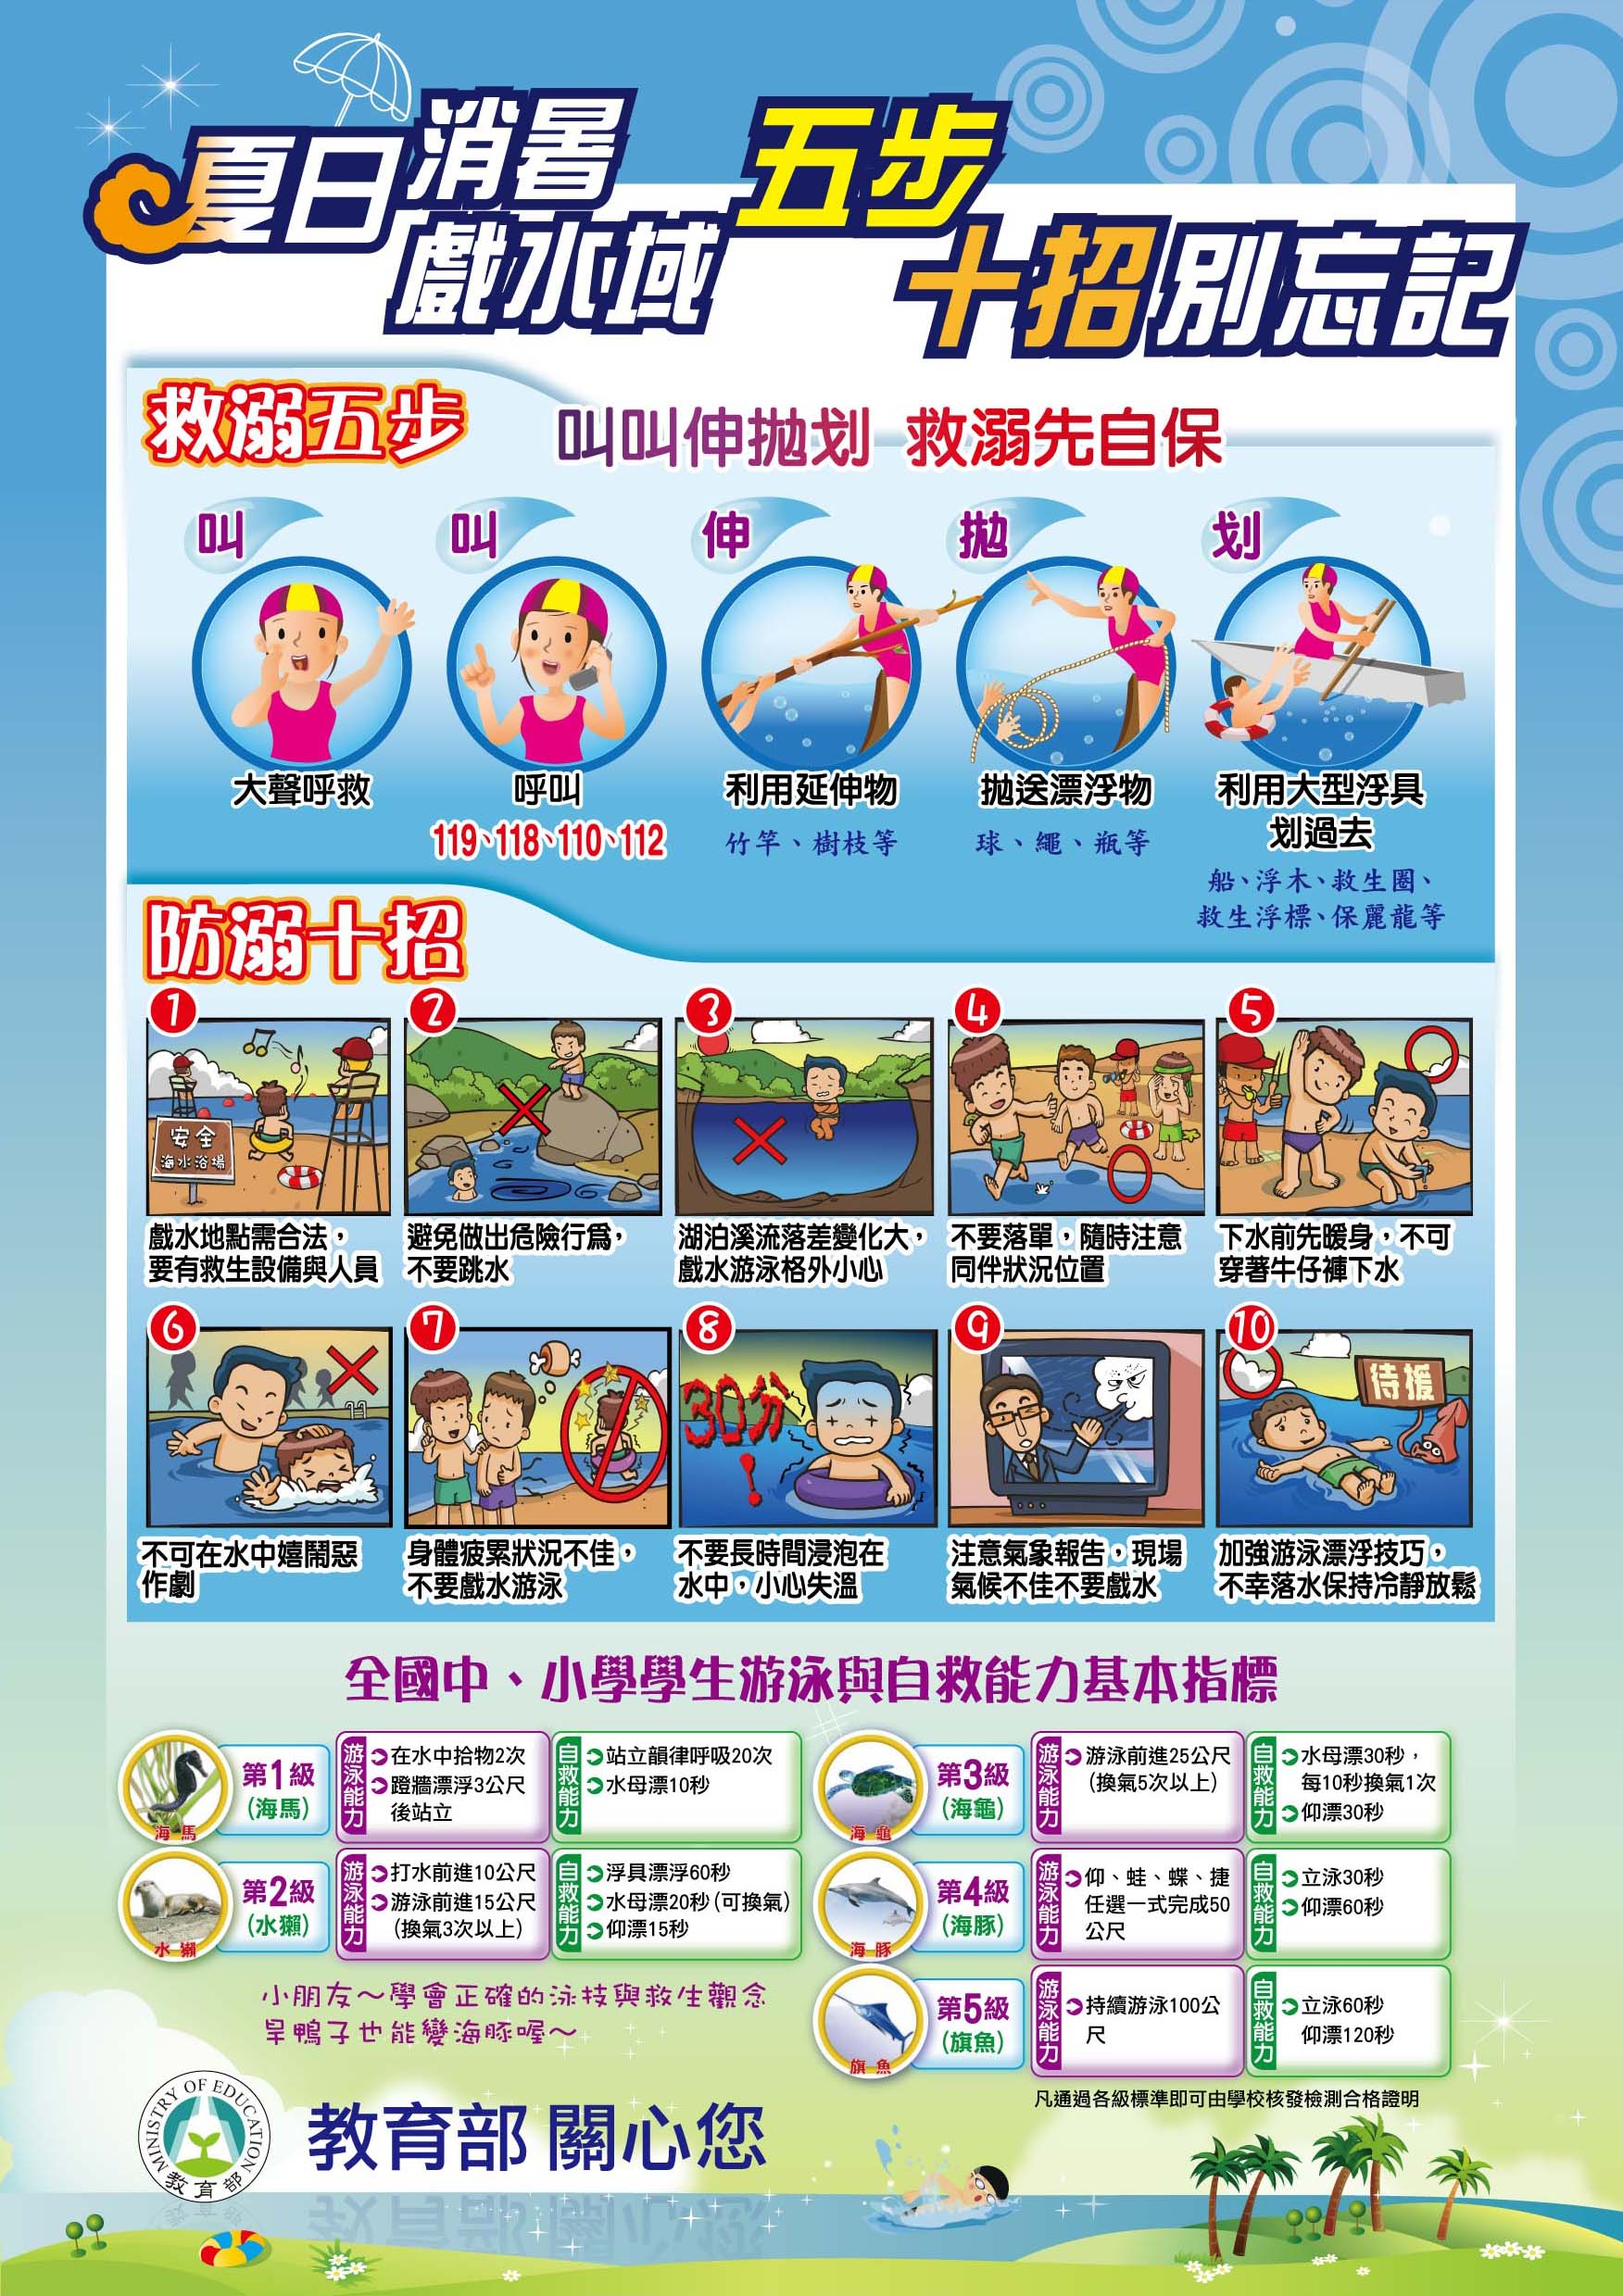
法律小常識

